Gjør om:
Elevark 4 - fasit
m | dm | cm | mm |  |  | µm
 |  | 5 | 0
0 | 0 | 5
 |  | 5 | 0 | 0 | 0 | 0
Eksempel
5 cm = ___50___ mm
5 cm = __0,05__ m
5 cm = _50 000_ µm
m | dm | cm | mm |  |  | µm
 |  | 0 | 5
2 | 0 | 0
2 | 0 | 0 | 0
1 | 4 | 0 | 0
 |  |  | 3 | 0 | 0 | 0
 |  |  | 0 | 3 | 0 | 0
 |  |  | 0 | 0 | 3 | 0
 |  |  | 0 | 1 | 7 | 8
 |  |  | 0 | 0 | 0 | 7
 |  | 0 | 0 | 0 | 0 | 7
0 | 0 | 0 | 0 | 0 | 0 | 7
 |  |  | 0 | 4 | 0 | 0
 |  |  | 0 | 0 | 9 | 0

5 mm = __0,5___ cm
2 m = __200__ cm
2 m = __2000_ mm
1,4 m = _1400__ mm
3 mm = __3000_ µm
300 µm = __0,3__ mm
30 µm = __0,03__ mm
178 µm = __0,178__ mm
7 µm = _0,007__ mm
7 µm = __0,0007_ cm
7 µm = __0,000007_ m
0,4 mm = __400__ µm
0,09 mm = ___90__ µm

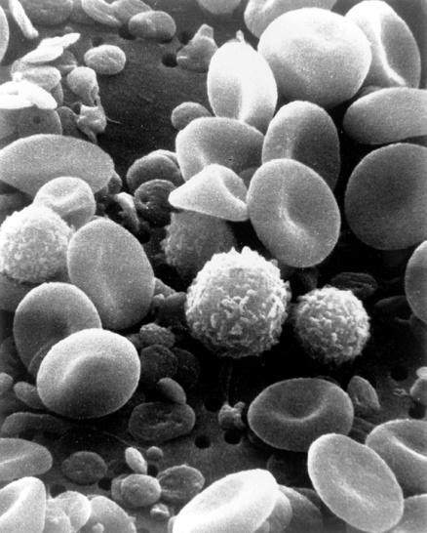
Ekstra utfordring
Mennesker har ca. 5 millioner røde blodceller per mikroliter blod. Et voksent menneske har ca. 5 liter blod i kroppen.
Hvor mange røde blodceller har en voksen person totalt?
5 l = 5 000 000 µl
5 000 000 x 5 000 000 = __25 000 000 000 000__
( 25 billioner = 25 000 milliarder )

